1. V2を答えなさい  
   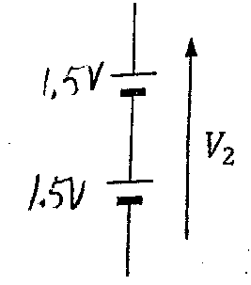

(2)I、V3、V4を答えなさい

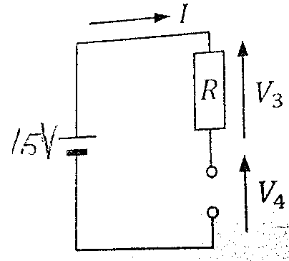

(3)電流は右向きか左向きか  
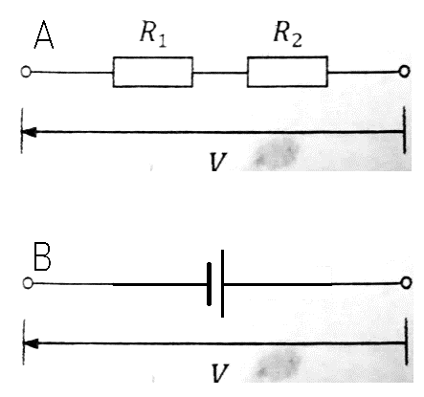

(4)解き方も含めてI、I1、I2、V1、V2を答えよ。Vは24V。  
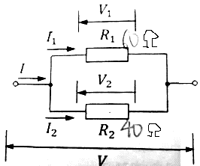

(5)I、VR、VCを答えなさい

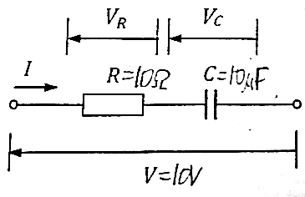

(6) I1を導出せよ。

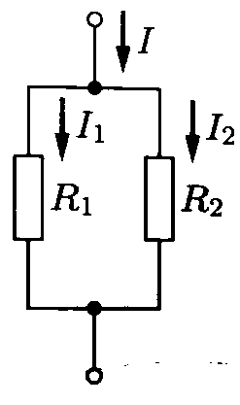

(7)I’1、I’2、I’3をそれぞれR1~3、E1のみを用いて表せ。

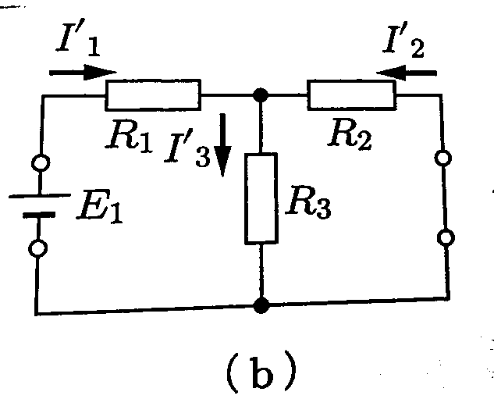

(8)重ね合わせの理についての、以下の説明文を穴埋めせよ。

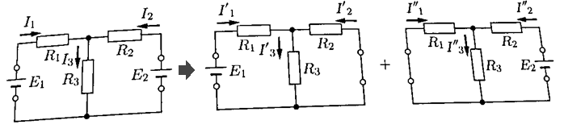

重ね合わせの理とは、電源が2つ以上ある回路網の＿A＿について、電源1つだけあって、他の電源を＿B＿ときの電流を重ね合わせたものに等しくなるという理である。

図ではI1は＿C＿、I2は＿D＿、I3は＿E＿とあらわされる。

(9)テブナンの定理によって、Iを求める手順を説明せよ

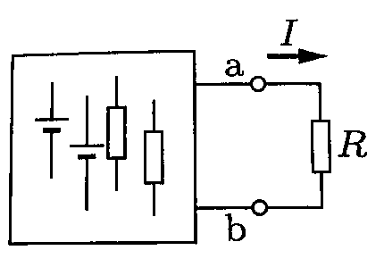

(10)テブナンの定理を証明せよ

(11)

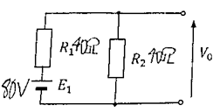　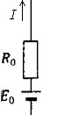

図1　　　　　　　　　　　　　　　 図2

図1と図2が等価であるとき、E0、R0を求めよ。(このときI=0)

また、図2を60[Ω]の抵抗につないだ時、Iをいえ。

(12)～(14)

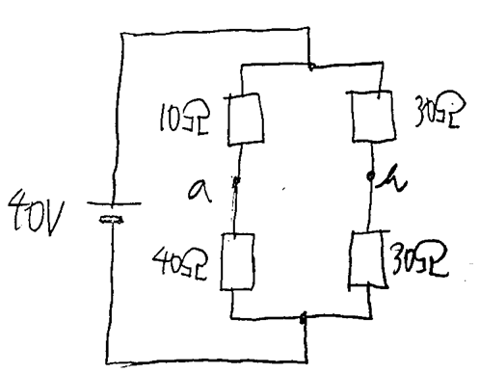

(12)a-b間の電圧を言え

(13)a-b間から見た等価回路をかけ

(14)a-b間に左向き12[V]の電源を接続したとき、そこに流れる電流を言え

(15)～(20)

それぞれフェーザ図、フェーザ表示、指数関数表現、複素数表示、瞬時値表示に変換せよ

(15)

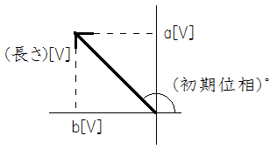

(ついでにaとbも答えよ)

(16)

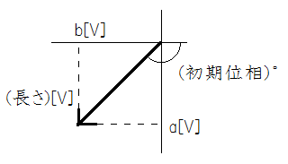

(ついでにaとbも答えよ)

(17)

(実効値)∠(初期位相)°[V]

(18)

$$\left(係数\right)e^{j\left(初期位相\right)\left[rad\right]}$$

(19)

(実部)+j(虚部)[V]

(20) $\left(振幅\right)\sin\left(\left(角速度\right)\left(時間\right)+\left(初期位相\right)\right)[V]$

(21)

(a∠b°)+(c∠d°)を求める方法を2つ言え

(22)

(a∠b°)×(c∠d°)、(a∠b°)÷(c∠d°)

(23)フェーザ図を利用して求めよ

$$\sqrt{2}\sin{ωt}-\sqrt{2}\cos{ωt}$$

(24)

コイルに関して、電圧と電源の関係を式にして表せ。

(25)

コンデンサに関して、電圧と電源の関係を式にして表せ。

(26)

コイルヤコンデンサのようにエネルギーを蓄える要素が回路の中にあると、電流や電圧がストン、ストンと変わらず、緩やかに変化するようになる。これを何現象というか

(27)

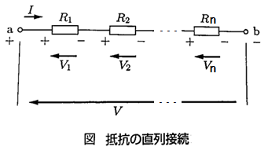

Vnを求めよ

(28)

答え

(1)3V

(2)Iは0A、V3は0V、V4＝1.5V

(3)Aは右。Bは左

(4)V1、V2は、並列なんだから24V。これをR1で割るとI1＝0.4Aだし、R2で割ればI2=0.6A。

当然正負には気をつけよ。

(5)直流のとき、コンデンサは「開放」とみなす。抵抗∞、あるいは回路が途切れていると考える。

(コイルなら「投入」。抵抗0あるいは導線と考える。)よって、I=0A。VR=0V。VC=10V。

$\left(6\right)$ 電圧をVとすると、

$$V =I\frac{1}{\frac{1}{R_{1}}+\frac{1}{R_{2}}}=I\frac{R_{1}R_{2}}{R_{1}+R_{2}} \\ =I_{1}R_{1}$$

よって

$$I_{1}=I･\frac{R_{2}}{R_{1}+R_{2}}=I･\frac{R}{R_{1}}(Rは合成抵抗)$$

**※考え方、結果すべて暗記するまで繰り返すこと**

(7)

次の図のように考えればよい。

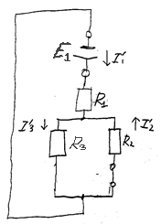

I’1は普通に電源電圧を合成抵抗で割ればよい。

$$I_{1}^{'}=\frac{E_{1}}{R_{1}+\frac{1}{\frac{1}{R_{2}}+\frac{1}{R_{3}}}}=\frac{\left(R_{2}+R_{3}\right)E_{1}}{R_{1}R_{2}+R_{2}R_{3}+R_{3}R_{1}}$$

I’2やI’3は、(6)のことを用いると、

$$-I_{2}^{'}=I_{1}^{'}･\frac{R_{3}}{R_{2}+R_{3}}=\frac{\left(R_{2}+R_{3}\right)E_{1}}{R_{1}R_{2}+R_{2}R_{3}+R_{3}R_{1}}$$

なので、

$$I_{2}^{'}=-I_{1}^{'}･\frac{R_{3}}{R_{2}+R_{3}}=-\frac{\left(R_{2}+R_{3}\right)E_{1}}{R_{1}R_{2}+R_{2}R_{3}+R_{3}R_{1}}$$

$$I_{3}^{'}=I_{1}^{'}･\frac{R_{2}}{R_{2}+R_{3}}=\frac{R_{2}E_{1}}{R_{1}R_{2}+R_{2}R_{3}+R_{3}R_{1}}$$

(8)

A各枝路の電流

B単なる導線に置き換えた

C～E $I_{x}=I_{x}^{'}+I_{x}^{''}$

(9)

抵抗を取り除いてa-b間を開放し、その時の電圧を求める。これは、次の図のように回路をとらえなおしたときの、起電力E0に当たる。

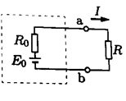

a-bを開放したまま、今度は電源をすべて外して短絡させた(つまり導線でつないだ)ときの、a-b間の抵抗を求める。これは、上の図のように回路をとらえなおしたときの、抵抗R0に当たる。

あとは、最初に取り除いた抵抗Rも考えると、次の式によってIを求めることができる。

$$I=\frac{E_{0}}{R_{0}+R}$$

上の図と、問題に示した図は「等価である」という。

(10)

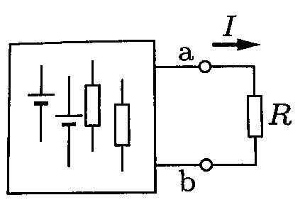

図1

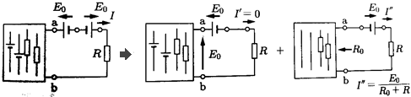

図2~4



図5

図1と図2は同じこと。

図2の電流は、重ね合わせの理より、図3の電流+図4の電流である。

特に、図3の電流は、電圧が打ち消されていることより、0であるため、図4の電流がそのまま図2の電流となる。また、図4は図5に同じ。

証明終わり。

(11)

テブナンの定理より、

$$E_{0}=V_{0}$$

$$R_{0}=\frac{1}{\frac{1}{R_{1}}+\frac{1}{R_{2}}}=\frac{1}{\frac{1}{40}+\frac{1}{40}}=20[Ω]である。$$

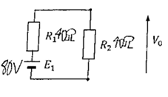

図1’

図1は、図1’のように端子をとって考えても全く問題ない。

そして、枝分かれもないのだから、電流も一定。

よって、電流をi(向きはE1に同じ)とすると、図1’について次の式が成り立つ。

80=40i+40i

よって、i=1[A]となる。ここで図1に戻って考える。よって、V0=1×40=40[V]である。

$$E_{0}=40[V]$$

$$R_{0}=20[Ω]$$

また、60[Ω]の抵抗につなぐと、

40=20I+60I

I=0.5[A]

(12)

まず、各点の電位を書き込もう。電源負極を0[V]とし、n[V]の電位をとあらわす。

まず、明らかに分かるところを書き込むと、

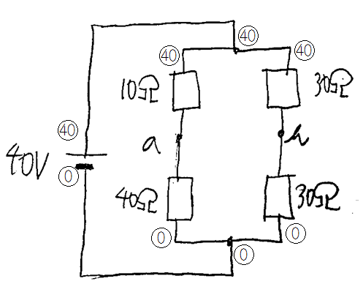

である。次に左の抵抗2つに注目する。左の抵抗全体では抵抗50[Ω]であり、ここを通過すると電位が40[V]下がるが、とaの間の抵抗は10[Ω]である。つまり、ここでは、電位が $40×\frac{10}{50}$ [V]下がるので、aの電位は、 $40-40×\frac{10}{50}=32\left[V\right]である。$

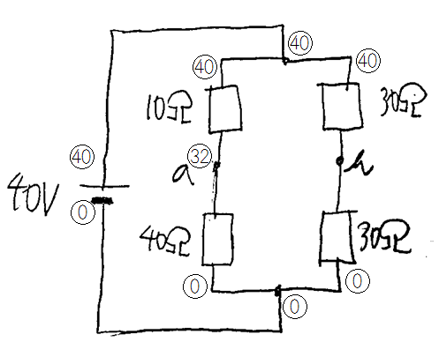

同様にbの電位を求めると20[V]

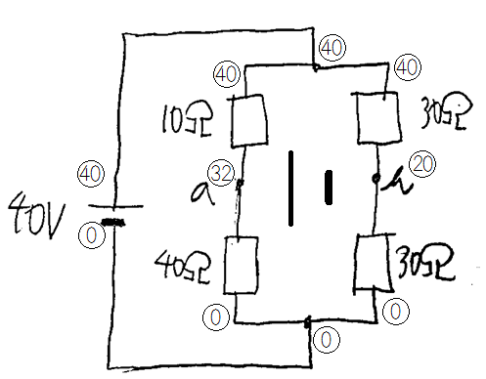

32―20=12より、電圧は12[V]。向きは、上図のように電池のマークを書いて考えればよいわけで、左向き。

よって、左向き12[V]

(13)

要は、a-b間の電流を求めるようにテブナンの定理を使ったときの回路を書けと言う事。

まず、a-b間の電圧を求める(これは(12)で行った)・・・①

次に、電源電圧を取り外してa-b間の抵抗を求める・・・②

最後に①と②を串刺しにした回路をかき、両端に、向きに気をつけながらa,bを書けばよい。

②の手順は次の図のとおり。

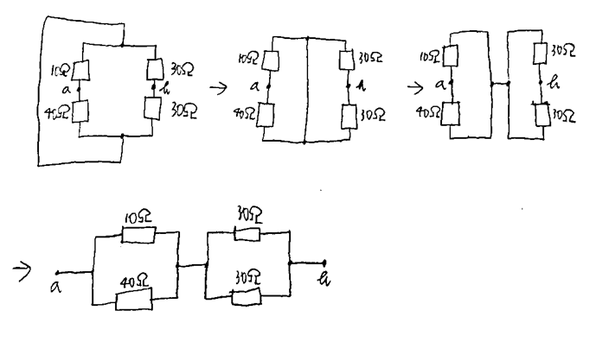

これによって、a-b間の抵抗が23[Ω]であることが分かった。

よって、次の図が「a-b間からみた等価回路」である。

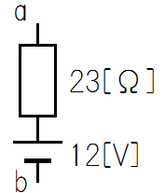

(14)

次のようにすればよい。向きには気を付けること。左向き12[V]だから、元の回路図のとおり、aの側に高電位、bの側に低電位が来るようにする。

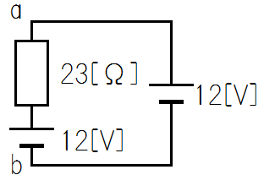

そしたら当然0[A]。

(15)～(20)**丸暗記せよ**

(15)



a=j(長さ)sin(初期位相)

b=(長さ)cos(初期位相)

フェーザ表示: $\left(長さ\right)∠\left(初期位相\right)°$ [V]

指数関数表現: $\left(長さ\right)e^{j\left(初期位相\right)[rad]}$ [V]

複素数表示: $\left(長さ\right)cos\left(初期位相\right)+j\left(長さ\right)sin\left(初期位相\right)$ [V]

瞬時値表示: $\left(長さ\right)\sqrt{2}\sin\left(2π\left(周波数\left[Hz\right]\right)t+\left(初期位相\right)\right)$ [V]

(16)



a=j(長さ)sin(初期位相)

b=(長さ)cos(初期位相)

フェーザ表示: $\left(長さ\right)∠\left(初期位相\right)°$ [V]

指数関数表現: $\left(長さ\right)e^{j\left(初期位相\right)[rad]}$ [V]

複素数表示: $\left(長さ\right)cos\left(初期位相\right)+j\left(長さ\right)sin\left(初期位相\right)$ [V]

瞬時値表示: $\left(長さ\right)\sqrt{2}\sin\left(2π\left(周波数\left[Hz\right]\right)t+\left(初期位相\right)\right)$ [V]

(15)と(16)は全く同じものである。

また、**(15)の初期位相は正、(16)の初期位相は負**であることに注意せよ。特に、(16)の初期位相を誤って正にしてしまいやすいが、それは違う。また、角度は必ず-180°から180°の間である。

(17)

$\left(実効値\right)∠\left(初期位相\right)°$ [V]

フェーザ図: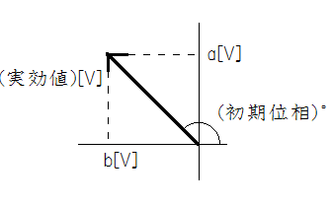

a=j(実効値)sin(初期位相)

b=(実効値)cos(初期位相)

指数関数表現: $\left(実効値\right)e^{j\left(初期位相\right)[rad]}$ [V]

複素数表示: $\left(実効値\right)cos\left(初期位相\right)+j\left(実効値\right)sin\left(初期位相\right)$ [V]

瞬時値表示: $\left(実効値\right)\sqrt{2}\sin\left(2π\left(周波数\left[Hz\right]\right)t+\left(初期位相\right)\right)$ [V]

(18)

$\left(係数\right)e^{j\left(初期位相\right)[rad]}$ [V]

フェーザ図: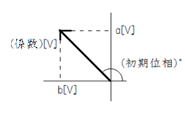

a=j(係数)sin(初期位相)

b=(係数)cos(初期位相)

$フェーザ表示:\left(係数\right)∠\left(初期位相\right)°$ [V]

複素数表示: $\left(係数\right)cos\left(初期位相\right)+j\left(係数\right)sin\left(初期位相\right)$ [V]

瞬時値表示: $\left(係数\right)\sqrt{2}\sin\left(2π\left(周波数\left[Hz\right]\right)t+\left(初期位相\right)\right)$ [V]

(19)

(実部)+j(虚部)[V]

フェーザ図: 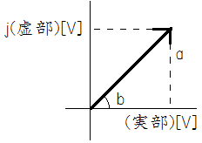

a= $\sqrt{{\left(実部\right)}^{2}+{\left(虚部\right)}^{2}}$

$$b=\tan^{-1}{\frac{(虚部)}{(実部)}}$$

フェーザ表示: $\sqrt{{\left(実部\right)}^{2}+{\left(虚部\right)}^{2}}∠\left(\tan^{-1}{\frac{\left(虚部\right)}{\left(実部\right)}}\right)°$ [V]

指数関数表現: $\sqrt{{\left(実部\right)}^{2}+{\left(虚部\right)}^{2}}e^{j\left(\tan^{-1}{\frac{\left(虚部\right)}{\left(実部\right)}}\right)[rad]}$ [V]

瞬時値表示: $\sqrt{{\left(実部\right)}^{2}+{\left(虚部\right)}^{2}}\sqrt{2}\sin\left(2π\left(周波数\left[Hz\right]\right)t+\left(\tan^{-1}{\frac{\left(虚部\right)}{\left(実部\right)}}\right)\right)$ [V]

(20)

$$\left(振幅\right)\sin\left(\left(角速度\right)\left(時間\right)+\left(初期位相\right)\right)[V]$$

フェーザ図: 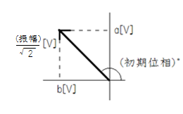

a=j $\frac{\left(振幅\right)}{\sqrt{2}}$ sin(初期位相)

b= $\frac{\left(振幅\right)}{\sqrt{2}}$ cos(初期位相)

$フェーザ表示:\frac{\left(振幅\right)}{\sqrt{2}}∠\left(初期位相\right)°$ [V]

指数関数表現: $\frac{\left(振幅\right)}{\sqrt{2}}e^{j\left(初期位相\right)[rad]}$ [V]

複素数表示: $\frac{\left(振幅\right)}{\sqrt{2}}cos\left(初期位相\right)+j\frac{\left(振幅\right)}{\sqrt{2}}sin\left(初期位相\right)$ [V]

(21)

複素数表示にしてから実部、虚部をそれぞれ足す。あるいはフェーザ図でベクトルの足し算を適応する。

(どちらも本質的には同じことであるが)

(a∠b°)+(c∠d°)

=(a･cos(ωt+b)+j･a･sin(ωt+b)) + (c･cos(ωt+d)+j･c･sin(ωt+d))

=(a･cos(ωt+b)+c･cos(ωt+d)) + j(a･sin(ωt+b)+ c･sin(ωt+d))

(和積の公式もこの際、復習すること)

2SC→S+S

2CS→S－S

2CC→C+C

－2SS→C－C

(22)

ab∠(c+d)°

a/b∠(c-d)°

(23)

$$\sqrt{2}\sin{ωt}-\sqrt{2}\cos{ωt}$$

$$=\sqrt{2}\sin{ωt}-\sqrt{2}\sin\left(ωt+\frac{π}{2}\right)$$

=1∠0°－1∠90°

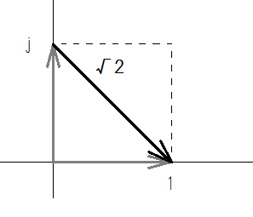

$$よって、\sqrt{2}∠-45°$$

$$なので、2sin(ωt-\frac{π}{4})$$

(24)

$$v=L\frac{di}{dt}あるいは\frac{1}{L}\int{vdt=i}$$

Lはコイルのインダクタンス[V･s/A]=[H(ヘンリー)]

(25)

$$i=C\frac{dv}{dt}あるいは\frac{1}{C}\int{idt}=\frac{1}{C}q=v$$

Cはコンデンサのキャパシタンス[C/V]=[F(ファラッド)]

(26)

過渡現象

(27)

$$V_{n}=\frac{VR_{n}}{∑R}$$

